Intitulé possible de la bonne pratique

THEMATIQUES CORRESPONDANTES parmis les 12 thématiques – XXXX – XXXX – ETC.   
Retrouver le guide des bonnes pratiques [en ligne ICI](http://www.metropolegrandparis.fr/scot/wp-content/uploads/2018/10/MGP_Labo_SCOT_Mode-Emploi-VF.pdf)

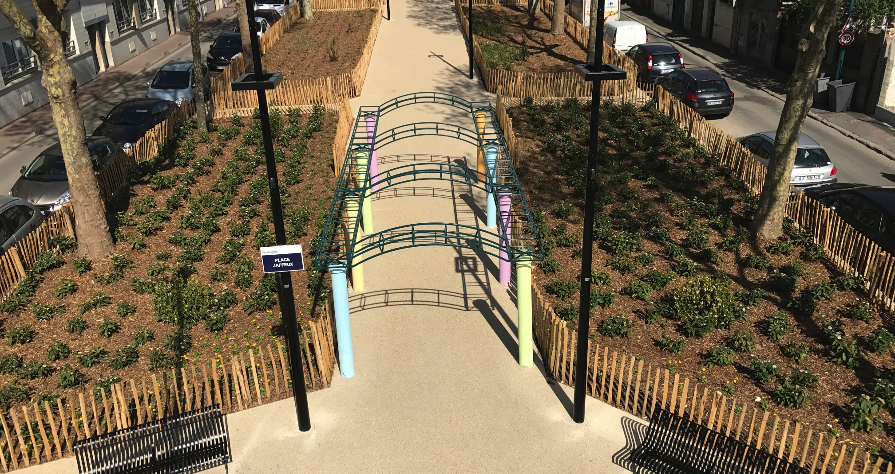

Fiche d’identité

*La fiche d'identité contient tous les principaux éléments du projet qui permettent de le caractériser :*

**Localisation :** *sa localisation sur une commune, un EPT, dans un syndicat ou un Département*

**Dates** : *les dates à laquelle a été initiée la démarche ainsi que les principaux jalons doivent permettre à chacun d'envisager les temps fort de l'action passée et à venir.*

**Budget estimé :** *le budget (hors RH) permet aux interlocuteurs d'évaluer la reproductibilité de l'action au regard de leurs de moyens et compétences*

**Maîtrise d’ouvrage :** *les porteurs du projet*

**Maîtrise d’œuvre** : *en fonction des cas, cet onglet n'est pas nécessaire, mais n'hésitez pas à indiquer d'éventuels AMO ou acteurs ayant rendu possible l'action par leur compétence technique*

**Partenaires :** *l'ensemble des partenaires qui ont participés de près ou de loin à rendre le projet possible*

Synthèse

L’action en quelques lignes

Dans cette section, nous vous invitons à **décrire en quelques lignes l'action** qui a été menée, à l'exception des éléments présents dans la fiche d'identité et ceux relatifs aux relations partenariales.

Il s'agit ainsi de mettre en exergue les enjeux du territoire (enjeux pouvant notamment être partagés par d'autres territoires, et appuyant dès lors la reproductibilité de l'action) qui ont conduit à l'élaboration de la démarche.

Cette section a ainsi pour vocation de retracer l'historique générale de votre action, de son impulsion politique et technique à son application.

Ibi victu recreati et quiete, postquam abierat timor, vicos opulentos adorti equestrium adventu cohortium, quae casu propinquabant, nec resistere planitie porrecta conati digressi sunt retroque concedentes omne iuventutis robur relictum in sedibus acciverunt. Ibi victu recreati et quiete, postquam abierat timor, vicos opulentos adorti cohortium, quae casu propinquabant, nec resistere planitie porrecta conati digressi sunt retroque concedentes iuventutis robur relictum in sedibus acciverunt. quae casu propinquabant, nec resistere planitie porrecta conati digressi sunt retroque concedentes omne iuventutis robur relictum.

Modes d’applications

*Les modes d'application correspondent aux dispositifs règlementaires, contractuels ou processuels utilisés pour la mise en œuvre de cette bonne pratique.*

*Par exemple, un article du code de l'urbanisme, une forme de contrat particulière, une charte que vous avez signée, etc.*

*N'hésitez pas à indiquer des liens qui permettront aux lecteurs de se référer à des documents précis et diffusables.*

* Thalassius vero ea tempestate praefectus praetorio
* Quid enim tam absurdum quam delectari multis
* Nisi mihi Phaedrum, inquam, tu mentitum aut
* Ultima Syriarum est Palaestina per intervalla
* Ibi victu recreati et quiete, postquam abierat
* Alii summum decus in carruchis solito altioribus
* Quam quidem partem accusationis admiratus sum et
* Abusus enim multitudine hominum, quam tranquillis
* Procedente igitur mox tempore cum adventicium
* Nec piget dicere avide magis hanc insulam populum

Inscription de l’action dans un réseau d’acteurs

*Dans cette section nous vous invitons à* ***décrire la manière dont le travail partenarial a rendu possible l’action*** *(démarche de concertation, co-conception avec un jeu d'acteurs élargi, etc.), les points sur lesquels vous vous êtes appuyés, le détail des financements croisés ou la contractualisation par exemple.*

Nec minus feminae quoque calamitatum participes fuere similium. nam ex hoc quoque sexu peremptae sunt originis altae conplures, adulteriorum flagitiis obnoxiae vel stuprorum. inter quas notiores fuere Claritas et Flaviana, quarum altera cum duceretur ad mortem, indumento, quo vestita erat, abrepto, ne velemen quidem secreto membrorum sufficiens retinere permissa est. ideoque carnifex nefas admisisse convictus inmane, vivus exustus est.

Et hanc quidem praeter oppida multa duae civitates exornant Seleucia opus Seleuci regis, et Claudiopolis quam deduxit coloniam Claudius Caesar. Isaura enim antehac nimium potens, olim subversa ut rebellatrix interneciva aegre vestigia claritudinis pristinae monstrat admodum pauca.

Cyprum itidem insulam procul a continenti discretam et portuosam inter municipia crebra urbes duae faciunt claram Salamis et Paphus, altera Iovis delubris altera Veneris templo insignis. tanta autem tamque multiplici fertilitate abundat rerum omnium eadem Cyprus ut nullius externi indigens adminiculi indigenis viribus a fundamento ipso carinae ad supremos usque carbasos aedificet onerariam navem omnibusque armamentis instructam mari committat.

Et hanc quidem praeter oppida multa duae civitates exornant Seleucia opus Seleuci regis, et Claudiopolis quam deduxit coloniam Claudius Caesar. Isaura enim antehac nimium potens, olim subversa ut rebellatrix interneciva aegre vestigia claritudinis pristinae monstrat admodum pauca

Cyprum itidem insulam procul a continenti discretam et portuosam inter municipia crebra urbes duae faciunt claram Salamis et Paphus, altera Iovis delubris altera Veneris templo insignis. tanta autem tamque multiplici fertilitate abundat rerum omnium eadem Cyprus ut nullius externi indigens adminiculi indigenis viribus a fundamento ipso carinae ad supremos usque carbasos aedificet onerariam navem

Et hanc quidem praeter oppida multa duae civitates exornant Seleucia opus Seleuci regis, et Claudiopolis quam deduxit coloniam Claudius Caesar. Isaura enim antehac nimium potens, olim subversa ut rebellatrix interneciva aegre vestigia claritudinis pristinae monstrat admodum pauca

Cyprum itidem insulam procul a continenti discretam et portuosam inter municipia crebra urbes duae faciunt claram Salamis et Paphus, altera Iovis delubris altera Veneris templo insignis. tanta autem tamque multiplici fertilitate abundat rerum omnium eadem Cyprus ut nullius externi indigens adminiculi indigenis viribus a fundamento ipso carinae ad supremos usque carbasos aedificet onerariam navem

Retour d’expérience et reproductibilité de l’action

Le retour d'expérience vous permet d'établir le bilan de l'action mais aussi d'expliciter au lecteur la méthode itérative qui vous a permis de construire l'action, en en révélant les possibles écueils et sources de réussite de l'action.

Par exemple, la démarche Santé du PLU de Nanterre s'est traduite par l'intégration de prescriptions environnementales dans un opération d'aménagement conduite par la Ville, mais lors d'une opération conduite par un autre opérateur, cela n'a pas été possible pour plusieurs raisons à expliquer.

Vous pouvez également revenir sur la manière dont l'action a participé à la poursuite d'autres objectifs. Dans le cas de la Désimperméabilisation des sols à Gennevilliers, la Ville a constaté une convergence avec sa volonté de réduire les îlots de chaleur urbain.

Est superbas efferatarum gentium cervices oppressas latasque leges fundamenta libertatis et retinacula sempiterna velut frugi parens et prudens et dives Caesaribus tamquam liberis suis regenda patrimonii iura permisit..

Fuerit toto in consulatu sine provincia, cui fuerit, antequam designatus est, decreta provincia. Sortietur an non? Nam et non sortiri absurdum est, et, quod sortitus sis, non habere. Proficiscetur paludatus? Quo? Quo pervenire ante certam diem non licebit. ianuario, Februario, provinciam non habebit; Kalendis ei denique Martiis nascetur repente provincia.

Itaque tum Scaevola cum in eam ipsam mentionem incidisset, exposuit nobis sermonem Laeli de amicitia habitum ab illo secum et cum altero genero, C. Fannio Marci filio, paucis diebus post mortem Africani. Eius disputationis sententias memoriae mandavi, quas hoc libro exposui arbitratu meo; quasi enim ipsos induxi loquentes, ne 'inquam' et 'inquit' saepius interponeretur, atque ut tamquam a praesentibus coram haberi sermo videretur.

Logo

contributeur

**Contact**

**Organisme**

**Direction / service***Nous vous invitons autant que possible à indiquer un contact pérenne et / précis*

courriel@courriel.fr